Diakoniplan

For Rygge og Ekholt menigheter

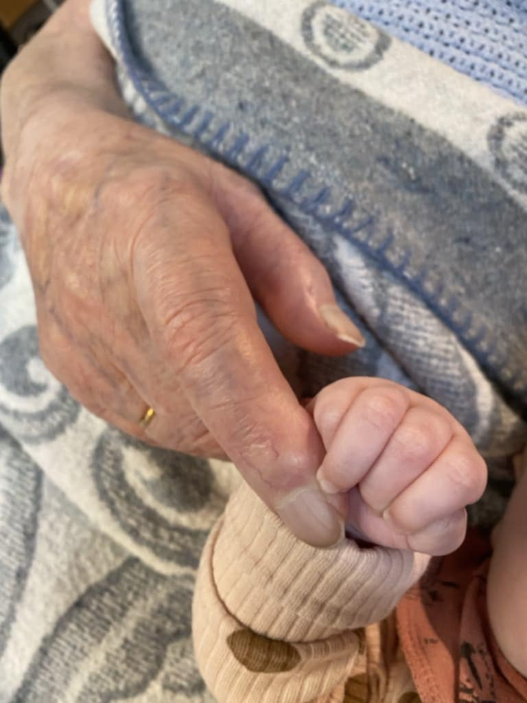


- Hilsen: alle som er medlemmer i Rygge og Ekholt menigheter får en hilsen i form av et kort i anledning sin 80, 90 og 100 års dag.

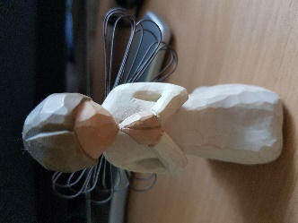
- Bønnetjeneste for konfirmanter: Hvert år har vi en ordning der frivillige melder seg til å be for konfirmantene våre i Ekholt, Rygge og Larkollen. De får utdelt et bønnekort med bilde av 3 konfirmanter.

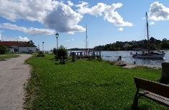
- Besøkstjeneste: Rygge og Ekholt menigheter ønsker å være tilstede for de som måtte føle seg alene eller som av ulike årsaker ikke lenger kan komme seg til kirken. Ta kontakt med kirken hvis du ønsker besøk, eller dersom du kan være besøksvenn. Se kontaktinfo på side 8 i denne brosjyren.


- Etterlattetreff: Er et treff for de som har mistet sin livsledsager i løpet av det siste året. Her får alle egen invitasjon.


- Sorggrupper i regi av Sorg og omsorg i Mosseregionen: Rygge og Ekholt menigheter samarbeider med Sorg og omsorg i Mosseregionen om å ha sorggrupper for barn, unge og voksne som har mistet noen i nær relasjon. Disse sorggruppene skal favne alle og har derfor ingen spesiell livssynsprofil. Man kan ta kontakt med frivilligsentralen i Moss eller kirkekontoret. Det er utarbeidet en egen brosjyre for dette tilbudet.

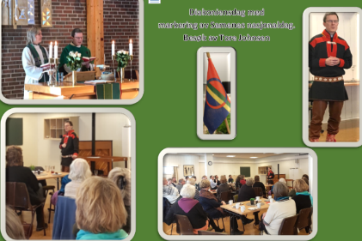
- Diakoniens dag: En søndag i året markerer vi diakoniens dag, der fokuset er diakoni og det mangfoldet diakonien innehar.

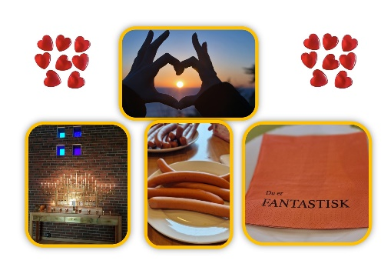
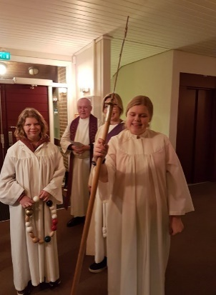
- Hjerteromsgudstjenester: Rygge og Ekholt menigheter samarbeider med Moss og Jeløy menigheter om å arrangere gudstjenester tilrettelagt for mennesker med ulike bistandsbehov. Disse gudstjenestene er i Ekholt kirke i vårsemesteret og Jeløy kirke i høstsemesteret. Gudstjenesten varer ca. en time med påfølgende kveldsmat.

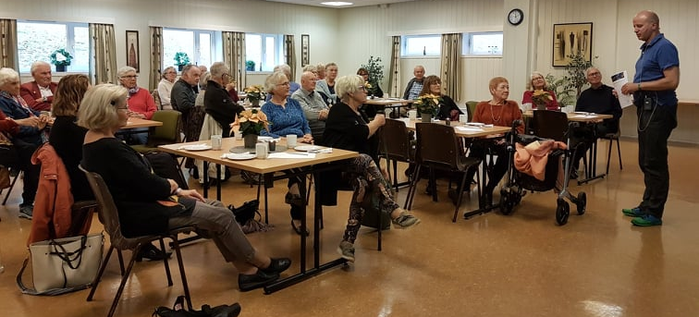
- Treff på tvers: Dette er et møtepunkt for mennesker som har anledning på dagtid. Den første torsdagen i måneden arrangeres et treff med tema, mat, quiz og utlodning. Alle er velkomne.

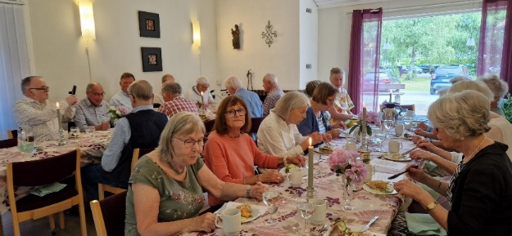
- Åpen kirke: Hver onsdag formiddag er det åpen kirke i Ekholt. Da samles både kvinner og menn til prat, en matbit og hygge. Alle er hjertelig velkomne.
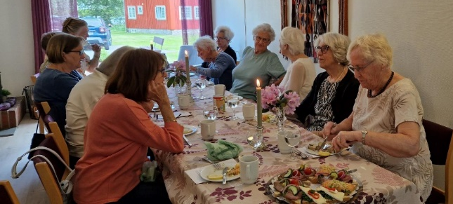


- Sangkveld i Ekholt kirke: En kveld i måneden med ca. 3 samlinger på høsten og våren, samles vi for å synge fra salmeboka. Da er det anledning for å komme med forslag til salmer. Vi avslutter med en kopp kaffe og noe å bite i.
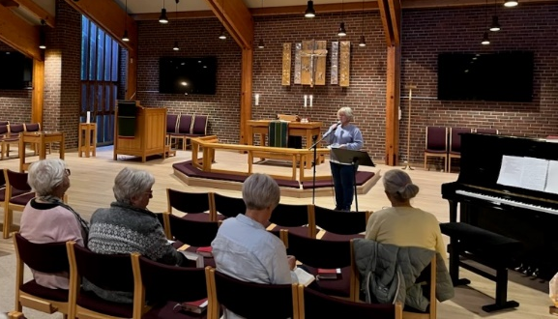

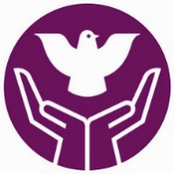
- Fasteaksjon: Hvert år samarbeider konfirmanter og menighetene om å gjøre en innsats for andre. Da støtter vi opp om Kirkens Nødhjelps fasteaksjon.
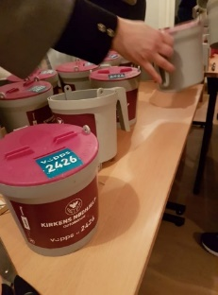

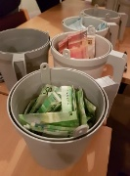

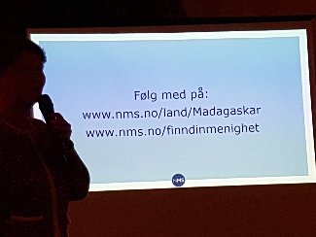
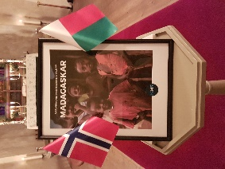
- Misjonskomite: Rygge og Ekholt menigheter har en avtale om økonomisk støtte til Madagaskar gjennom Norsk Misjons Selskap (NMS).

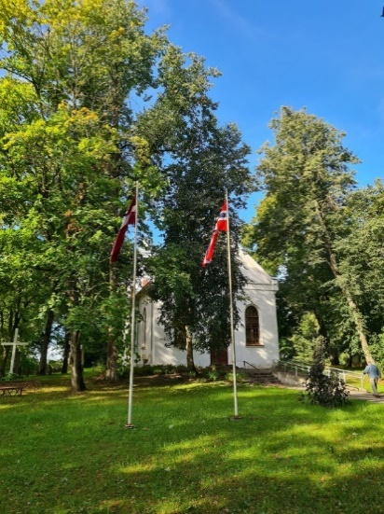
- Vennskapsarbeid: Rygge/Larkollen og Ekholt menigheter har en vennskapsmenighet i Auce i Latvia. Det er inngått en vennskapsavtale. Menighetene besøker hverandre jevnlig. Noen har kontakt på Facebook og andre media. Vi støtter opp økonomisk om ulike prosjekter.
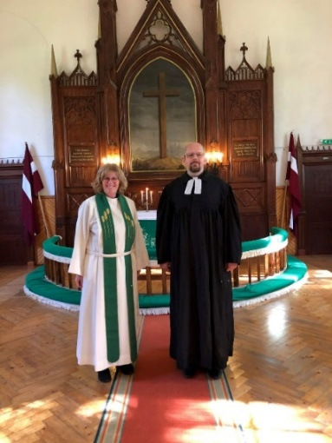
Det sendes julehilsen til søndagsskolebarna, og økonomisk støtte til en sommerleir for søndagsskolebarn.
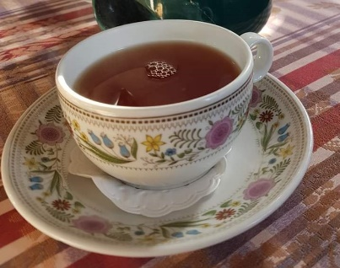
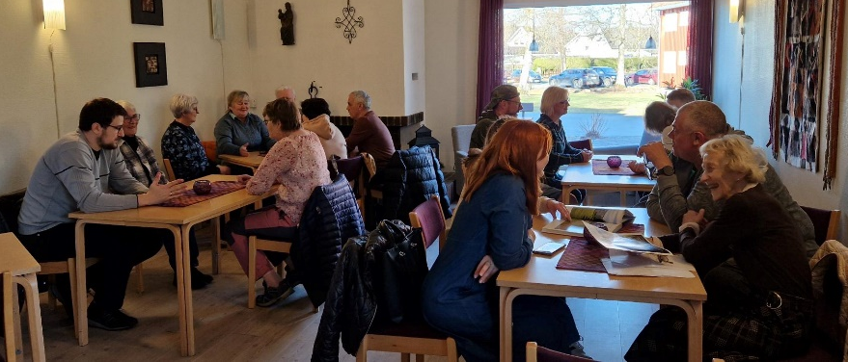
- Pratekafé: Et tilbud for de som ønsker å praktisere det norske språket. Man sitter sammen rundt småbord og snakker om livet. Lære hverandre å kjenne og utveksler tradisjoner og kunnskap. Det serveres kaffe/te og noe enkelt til som kjeks el.l. Dette er et tilbud som er ment for flyktninger og innvandrere som kommer til Moss.

- Dialogarbeid: Både Rygge og Ekholt menigheter er medlemmer i Dialogforum Østfold. Kjerneverdiene til Dialogforum er: Fellesskap, Toleranse, Respekt. Dialogforum er et ressurs- og kompetansesenter for religionsdialog og flerkulturell samhandling. Det jobbes med økt kunnskap om og forståelse av kristendommen og andre trosretninger, der målet er å utvikle og forsterke dialogen. Se mer info om Dialogforum Østfold på hjemmesiden: dialogforumostfold.no
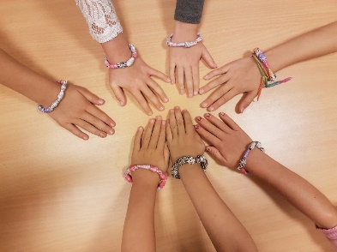

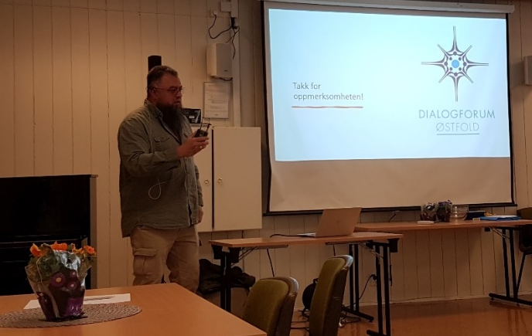

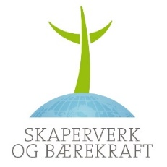
- Grønn menighet: I 2013 ble både Ekholt og Rygge grønne menigheter. Vi jobber kontinuerlig med å tenke på miljø, jorda vår og rettferdighet. I kirkene har vi kildesortering. Vi har fokus på skaperverket og arrangerer Skaperverkets søndag samtidig med Bygdedagen i juni.

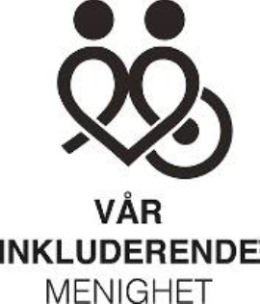
- Vår inkluderende menighet.
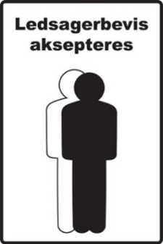
Rygge og Ekholt menigheter er inkluderende menigheter. Dvs at det skal være universell utforming slik at aktivitetene er for alle uavhengig av funksjonsnivå. Vi har også ordningen med ledsagerbevis og fri entre for ledsager. Vi har en egen plan for dette arbeidet.

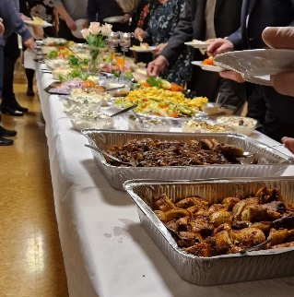
- Frivilligfest og medarbeiderfest.

2.hvert år arrangeres det en medarbeider fest der alle frivillige i Rygge og Ekholt menigheter blir invitert. Dette
for å ivareta og de frivillige og markere viktigheten av frivillig arbeid.
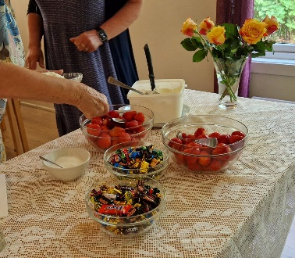
2.hvert år arrangerer Diakoniutvalget en samling for de frivillige som ligger under utvalgets ansvar. Dette er stort sett frivillige knyttet til aktiviteter som er beskrevet i diakoniplanen.
Disse to festene arrangeres hvert sitt år.
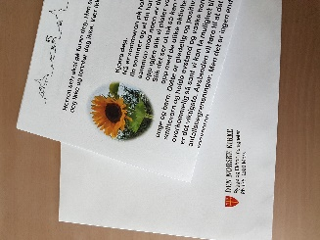
- SMS-/e-post-hilsen og månedshilsen i posten.
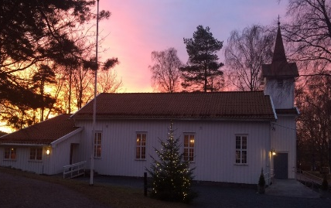
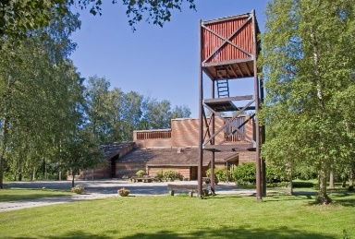
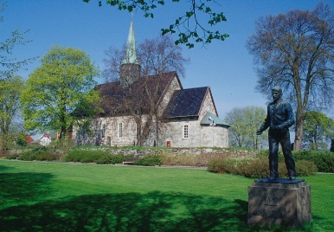
Hver fredag sendes det ut en sms-hilsen til alle frivillige som Rygge og Ekholt menigheter har i sitt register. Det sendes også ut sms til enkelte andre menighetene har kontakt med på annen måte, eller som har ytret ønske om å få en sms. Noen får denne hilsen ukentlig på e-post da dette er mer ønskelig for enkelte. En gang i måneden sendes det ut en månedshilsen til de som ikke mottar sms eller e-post og som har ytret ønske om å få en hilsen.
Diakoniutvalget i Rygge og Ekholt menigheter:
Helge Nilsen – leder
Erna Hogrenning – nestleder
Eli Kristin Pelle
Dag Sandli
Marit Danielsen – diakon

Lurer du på noe? Det er bare å ringe kirkekontoret på telefon:
69248060 eller e-post:
rygge.kirkekontor@kirkenimoss.no
eller diakonen direkte:
marit.danielsen@kirkenimoss.no

Nettside: www.kirken.no/rygge
Revidert mai 2025

